15-4-2020

Nombre del Autor

Syscenterlife@

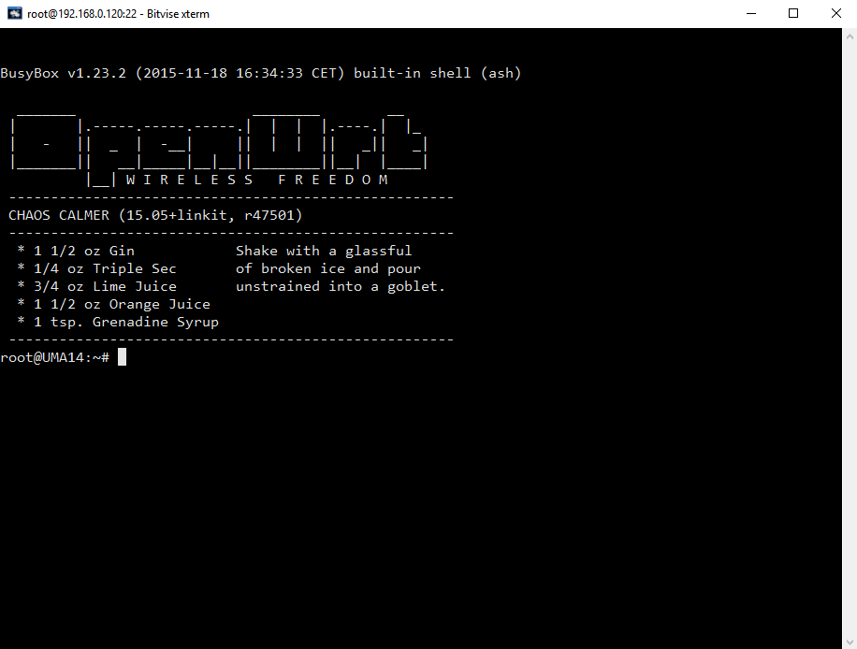

**Informe Sobre la Resolución de Problemas Algorítmicos**

**Implementación de un sistema en DOS sobre un caso simple abstraído como parte de las visitas guiadas.**

1. **Análisis del Problema (Descripción)**

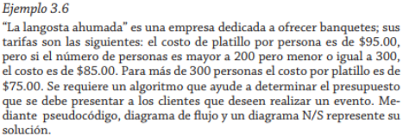

|  |  |  |  |
| --- | --- | --- | --- |
|  | Dolares | Cant. Persona | |
|  | <=200 | >200 y <=300 | >300 |
| Platillo | 95 | 85 | 75 |

**Datos de Entrada:**

*Definir Variables*: cantPersona como entero

costTotal como real

*Datos de Entrada*: cantPersona (100, 250, 400)

**Proceso**:

**Si** cantPersona <=200 Entonces

costTotal= cantPersona * 95 (Ejemplo: 100 = costTotal=9500)

sino si cantPersona >200 y cantPersona<=300

costTotal= cantPersona * 85 (Ejemplo: 250 = costTotal=21250)

sino

costTotal= cantPersona * 75 (Ejemplo: 400 = costTotal=30000)

**Datos de salida**:

Escribir “El Costo total es: $”, costTotal

1. **Diseño de Algoritmo**

Algoritmo CalcularPresupuestoEvento

Definir cantPersona Como Entero

Definir costTotal Como Real

//Datos de entrada

Escribir "Ingrese la cantidad de Perosonas:"

Leer cantPersona

//Proceso

SI cantPersona<=200 Entonces

costTotal<-cantPersona*95

sino si cantPersona>200 y cantPersona<=300 Entonces

costTotal<- cantPersona * 85

sino

costTotal<- cantPersona * 75

finsi

FinSi

//Datos de Salida

Escribir "El costo Total del evento es: $", costTotal, " Dolares"

FinAlgoritmo

1. **Codificación, compilación y ejecución, verificación y depuración**
2. **Documentación**

Comandos en Python:

D:\DESARROLLO 2020\FundamentosProgG2\EjemploJavaPython>python CalcularPrecioLapicero.py